人力资源管理系统岗位聘用模块操作指引
（科研或教研秘书）

- 打开学校主页的信息门户
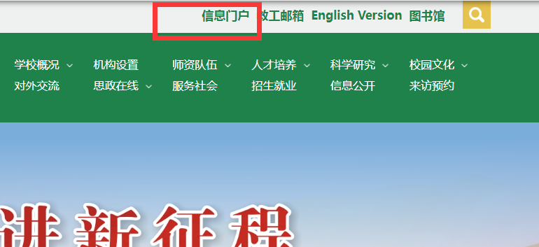
- 登录学校信息门户
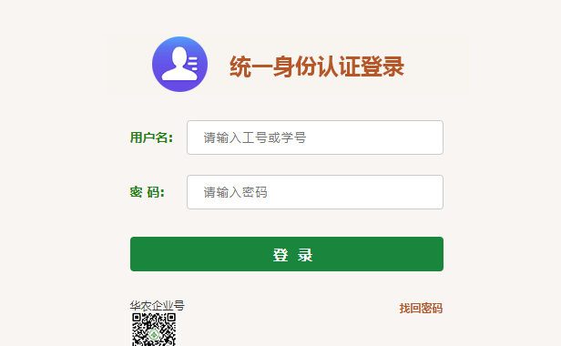
- 登录人力资源管理系统
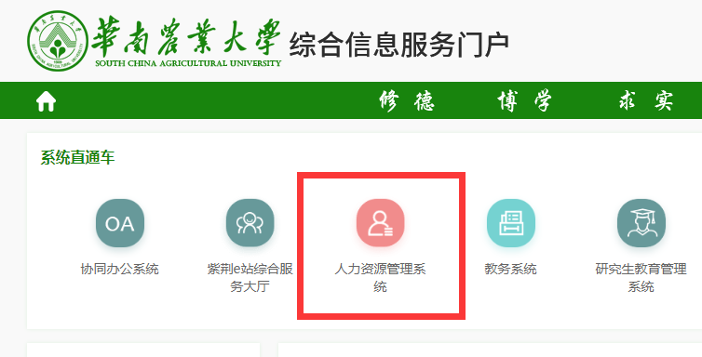
- 登录系统后，切换至秘书角色
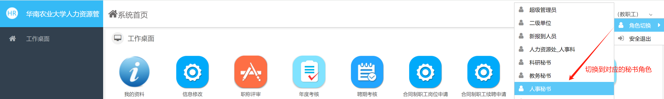
- 切换角色后，进入岗位聘用模块
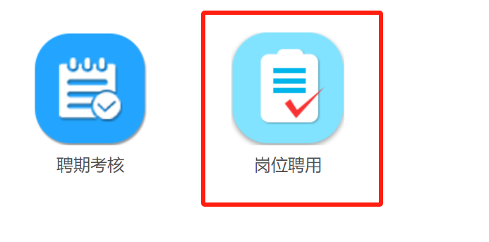
- 进入岗位入口，开始审核
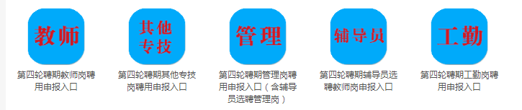
- 查看本单位的申报
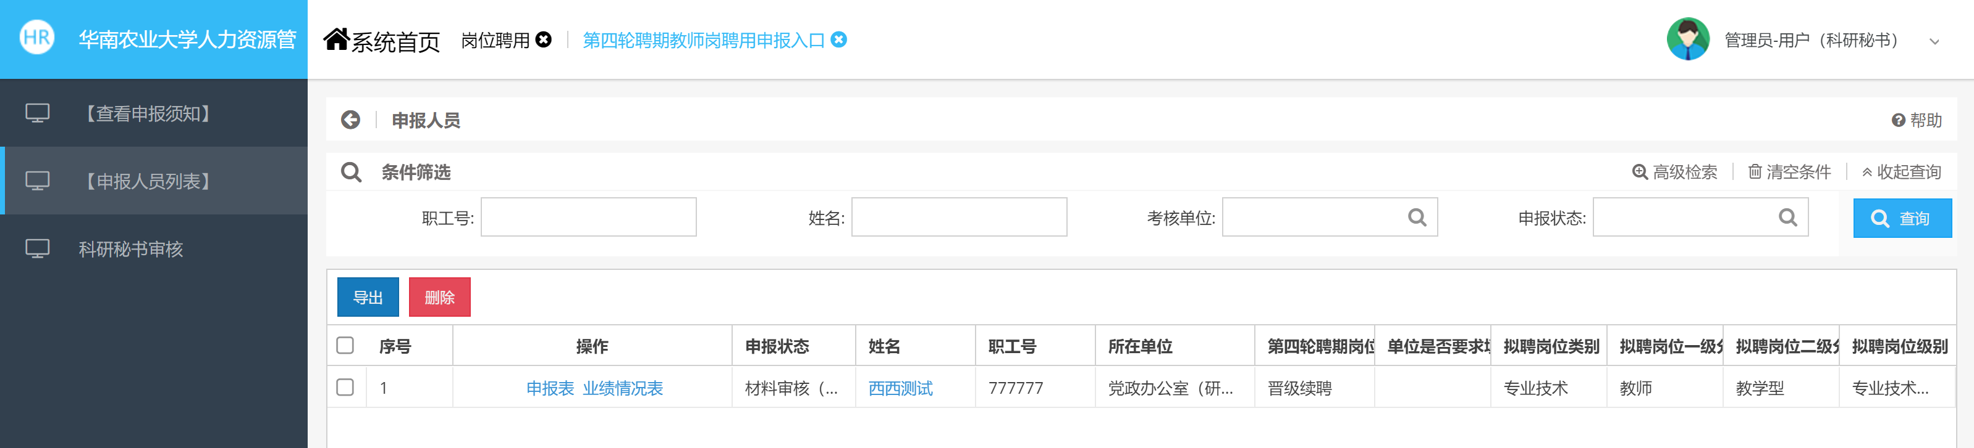
- 查看岗位聘用申报表和业绩情况对照表
非晋级且单位不要求填写业绩的没有“业绩情况表”
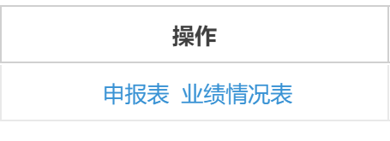
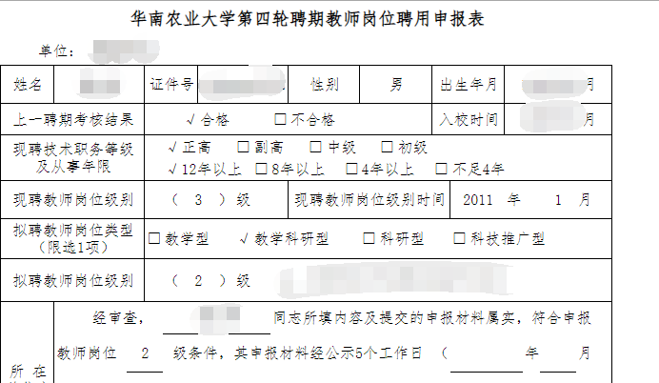
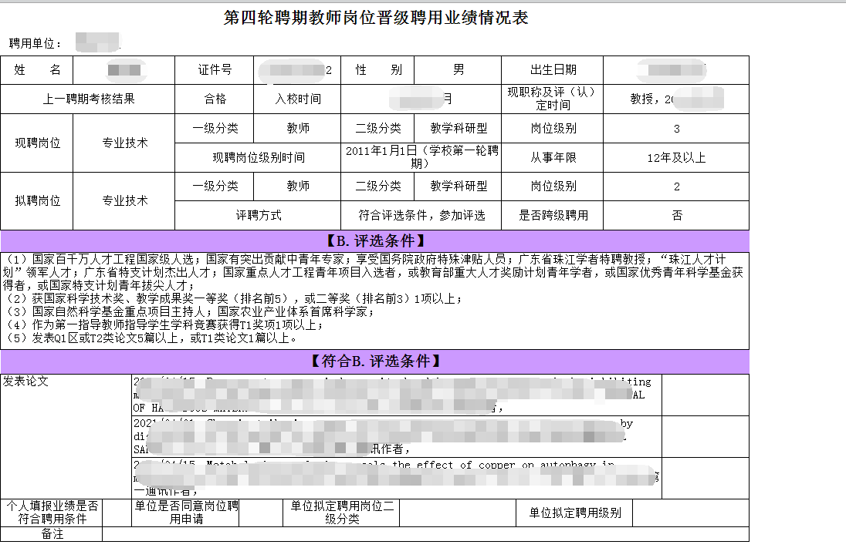

- 材料审核

下图为科研秘书角色的截图，教务秘书操作步骤一致，只是看到的菜单不一样

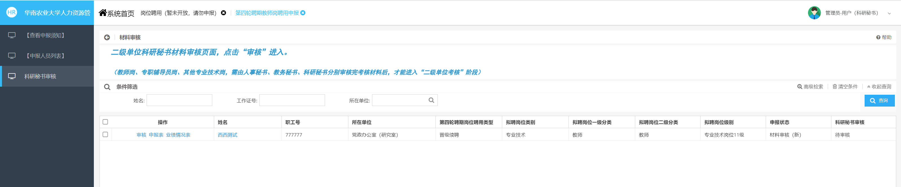
①暂存：保存所填信息
②完成审核并提交：所有业绩均已给出通过和不通过的意见，提交审核意见
③材料退回：如果审核意见为“退回”，在点击“材料退回”后，考核人员可对该条考核数据进行编辑或删除
④审核意见批量操作：对提交的业绩逐条审核（申报人可对退回的业绩修改再提交）
